Задачи и упражнения по ДВПФ
- Сигнал 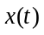 имеет спектр 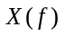 и дискретизуется с шагом 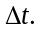 Доказать, что
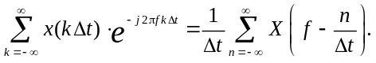
- Найти и изобразить по модулю ДВПФ для сигнала
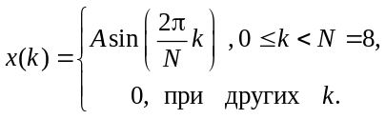
- Определить ДВПФ следующих последовательностей
а) 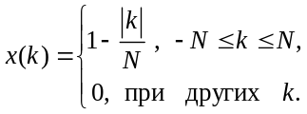 б) 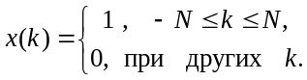
в) 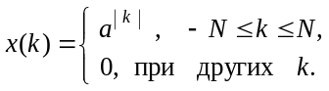
г) 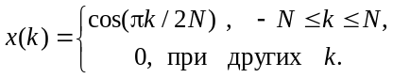
- Найти и изобразить по модулю ДВПФ для сигнала
- Определить ДВПФ следующих последовательностей
а) б)
в)
г)
- Сигнал имеет спектр и дискретизуется с шагом Доказать, что
- Найти и изобразить по модулю ДВПФ для сигнала
- Определить ДВПФ следующих последовательностей
а) б)
в)
г)
- Найти ДВПФ последовательности
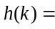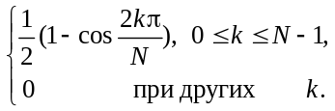
- Определить обратное ДВПФ для следующих спектральных функций:
а) 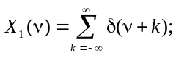 б)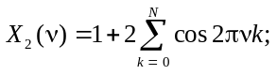
в) 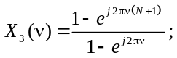 г) 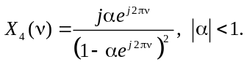
- Пусть 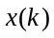 – финитная последовательность
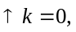
имеющая ДВПФ 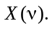 Вычислить следующие функции от 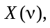 не вычисляя самого ДВПФ:
а) 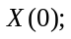 б)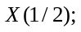 в)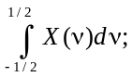 г)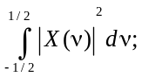 д)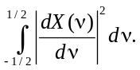
- Повторить задачу 6 для последовательности
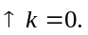
- Определить ДВПФ каузальной последовательности 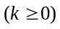
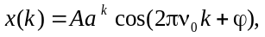
где 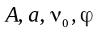 – действительные.
- Определить коэффициенты дискретного во времени ряда Фурье следующих периодических последовательностей:
а) 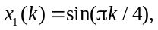 б) 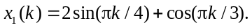
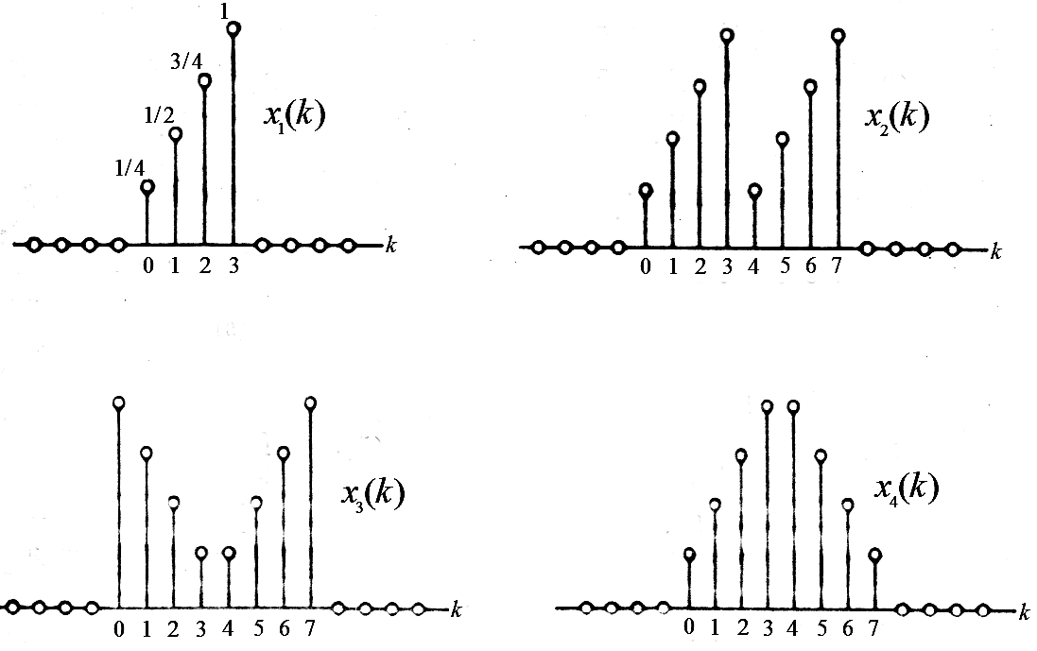
- Пусть последовательность 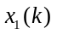 имеет ДВПФ 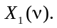 Выра-зить через 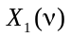 ДВПФ последовательностей 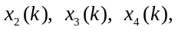 показанных на рисунке
- Показать, что периодическая последовательность единичных импульсов
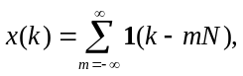
может быть представлена в виде
